Министерство высшего и среднего специального образования Российской Федерации

Московский ордена Ленина, ордена Октябрьской Революции и ордена Трудового Красного Знамени

ГОСУДАРСТВЕННЫЙ ТЕХНИЧЕСКИЙ УНИВЕРСИТЕТ им.Н.Э.БАУМАНА

Домашнее задание
по математической статистике

студента группы РЛ2-51
Ковалёва Михаила.

вариант № 17

Преподаватель: Сержантова М.М.

МОСКВА 2005
Задача

Глубина вдавливания (глубокий отпуск) стальных образцов, мм:

9.57 | 10.07 | 10.77 | 10.24 | 9.98 | 9.65 | 9.30 | 10.33 | 11.51 | 9.23
10.32 | 9.12 | 10.33 | 9.28 | 10.57 | 10.24 | 10.62 | 10.18 | 10.85 | 11.02
9.78 | 10.42 | 10.90 | 10.23 | 9.435 | 10.50 | 10.48 | 11.11 | 9.53 | 10.05
11.58 | 9.72 | 10.59 | 9.68 | 10.92 | 9.87 | 10.27 | 10.22 | 10.97 | 10.82
10.66 | 10.69 | 10.80 | 9.42 | 10.69 | 10.54 | 10.85 | 10.24 | 10.48 | 10.35
11.07 | 9.54 | 11.18 | 9.67 | 11.43 | 9.80 | 10.86 | 11.25 | 10.23 | 10.08
9.75 | 11.05 | 10.07 | 10.03 | 10.57 | 10.27 | 9.97 | 9.92 | 10.62 | 10.87
10.47 | 10.12 | 10.08 | 9.99 | 9.96 | 9.85 | 9.85 | 10.63 | 10.22 | 9.30
9.83 | 10.75 | 10.05 | 10.20 | 9.57 | 9.89 | 10.17 | 10.05 | 10.02 | 10.35
10.34 | 10.22 | 9.75 | 10.00 | 9.85 | 10.77 | 11.23 | 10.05 | 10.30 | 10.03
10.73 | 9.79 | 10.88 | 10.03 | 10.17 | 10.22 | 9.10 | 10.02 | 11.53 | 11.40
9.80 | 9.80 | 9.83 | 10.13 | 10.23 | 10.50 | 11.45 | 10.51 | 10.67 | 10.45
10.77 | 9.97 | 10.72 | 10.55 | 10.42 | 11.66 | 9.31 | 9.46 | 10.00 | 11.35
9.33 | 10.05 | 10.27 | 10.38 | 10.24 | 10.43 | 10.30 | 11.61 | 10.22 | 9.08
10.34 | 10.41 | 11.12 | 11.28 | 9.85 | 9.63 | 10.03 | 10.40 | 10.93 | 10.46

Часть I.
- Найти оптимальную величину интервала группировки, сгруппировать статистический материал.
- Найти частоту, накопленную частоту и накопленную относительную частоту каждого интервала группировки. Выполнить графическую иллюстрацию.
- Найти статистическую функцию распределения, построить её график.
- Вычислить относительную частоту попадания СВ в заданный интервал.
Часть II.
- Вычислить выборочные медиану и моду.
- Найти методом произведений выборочную среднюю и выборочную дисперсию.
- Найти исправленную выборочную дисперсию. Выполнить поправки Шеппарда.
Часть III.
- Найти методом произведений выборочные центральные моменты третьего и четвёртого порядков.
- Вычислить коэффициенты асимметрии и эксцесса.
Часть IV.
- На основе анализа результатов исследования произвести подбор распределения.
- Методом моментов и методом максимального правдоподобия найти точечные оценки параметров распределения.
- Найти интервальные оценки параметров распределения.
Часть V.
- Вычислить теоретические частоты.
- Проверить с помощью критерия Пирсона гипотезу о виде распределения.

Часть I.
Т. к. объем выборки равен 150, то число классов выбирается из интервала 10..14. Примем число классов равное 12.
$U_{\text{max}}=\text{11}\text{.}\text{66}$, $U_{\text{min}}=9\text{.}\text{08}$
$$h=\frac{U_{\text{max}}−U_{\text{min}}}{g}=\frac{\text{11}\text{.}\text{66}−9\text{.}\text{08}}{\text{12}}≈0\text{.}\text{215}⇒h=0\text{.}\text{216}$$
Левая граница должна быть дробным числом меньше минимального значения для того, чтобы заданные нам целые числа не попадали на границы интервалов. Пусть нижняя граница первого интервала будет 9.07.
Табл.1.
Границы интервала | Срединное значение интервала | Частота $m_{i}$ | Относительная частота $ω_{i}$ | Накопленная частота $S\left(x_{p}\right)$ | Накопленная относительная частота $\overset{}{S}\left(x_{p}\right)$
9.07 – 9.286 | 9.178 | 5 | 0.033 | 5 | 0.033
9.286 – 9.502 | 9.394 | 7 | 0.047 | 12 | 0.080
9.502 – 9.718 | 9.610 | 8 | 0.053 | 20 | 0.133
9.718 – 9.934 | 9.826 | 16 | 0.107 | 36 | 0.240
9.934 – 10.15 | 10.042 | 24 | 0.160 | 60 | 0.400
10.15 – 10.366 | 10.258 | 28 | 0.187 | 88 | 0.587
10.366 – 10.582 | 10.474 | 18 | 0.120 | 106 | 0.707
10.582 – 10.798 | 10.690 | 15 | 0.100 | 121 | 0.807
10.798 – 11.014 | 10.906 | 11 | 0.073 | 132 | 0.880
11.014 – 11.23 | 11.122 | 7 | 0.047 | 139 | 0.927
11.23 – 11.446 | 11.338 | 5 | 0.033 | 144 | 0.960
11.446 – 11.662 | 11.554 | 6 | 0.040 | 150 | 1.000

Построим полигон частот – ломаную линию, соединяющую точки, абсциссами которых являются середины интервалов, а ординатами – частота, соответствующая этим интервалам.
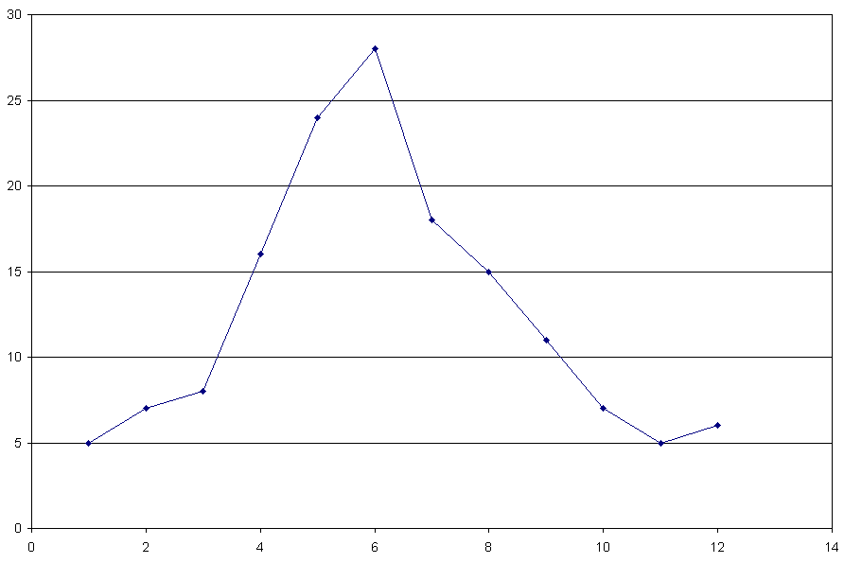

Полигон накопленных частот – ломаная, соединяющая точки с абсциссами – границами интервалов и ординатами – значениями накопления относительной частоты.
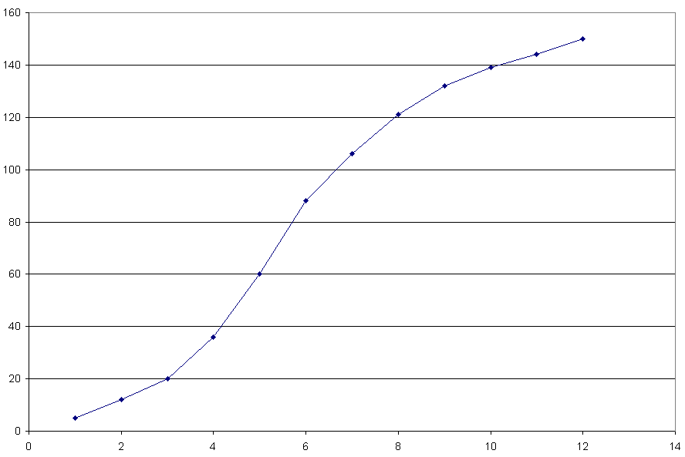
На основе полученных данных построим гистограмму частот.

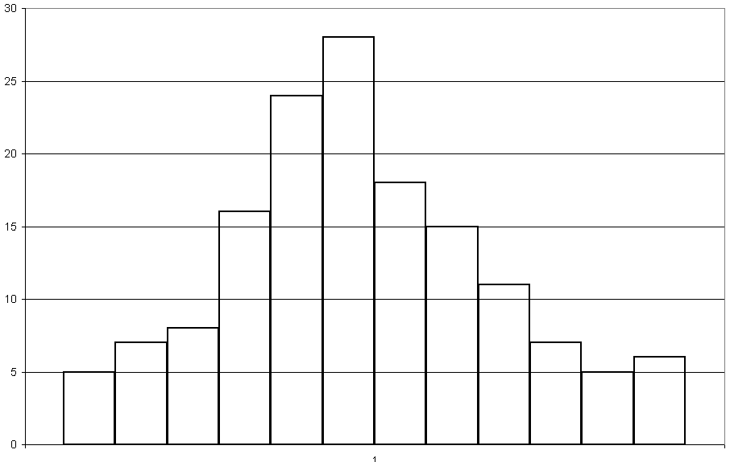

Часть II.
Медиана – такое значение х, при котором накопленная частота принимает значение, равное половине объёма выборки, т.е. $S=\frac{\text{150}}{2}=\text{75}$, или накопленная относительная частота достигает 50 %. Видно, что для шестого интервала (середина которого х = 10.258) величина накопленной частоты равна 88, для седьмого – 106. Допуская, что на участке от 10.258 до 10.474 на копленная частота изменяется линейно, получаем, что значению $S=\text{75}$ соответствует $x=\text{10}\text{.}\text{366}$. Медиана $m_{e}=\text{10}\text{.}\text{366}$.
Мода – середина интервала, которому соответствует наибольшая частота. Наибольшее значение частоты 28 при $m_{o}=\text{10}\text{.}\text{258}$.
Вычисление выборочной средней и выборочной дисперсии методом произведений:
Срединное значение интервала | Частота $m_{i}$ | Условные  варианты, $U_{i}$ | Условный момент  1^{ого} порядка, $m_{i}⋅U_{i}$ | Условный момент  2^{ого} порядка, $m_{i}⋅U_{i}^{2}$ | Контроль  вычислений,  $$m_{i}⋅(U_{i}+1)^{2}$$
9.178 | 5 | -6 | -30 | 180 | 125
9.394 | 7 | -5 | -35 | 175 | 112
9.610 | 8 | -4 | -32 | 128 | 72
9.826 | 16 | -3 | -48 | 144 | 64
10.042 | 24 | -2 | -48 | 96 | 24
10.258 | 28 | -1 | -28 | 28 | 0
10.474 | 18 | 0 | 0 | 0 | 18
10.690 | 15 | 1 | 15 | 15 | 60
10.906 | 11 | 2 | 22 | 44 | 99
11.122 | 7 | 3 | 21 | 63 | 112
11.338 | 5 | 4 | 20 | 80 | 125
11.554 | 6 | 5 | 30 | 150 | 216
Σ | 150 | - | -113 | 1103 | 1027
Условный ноль – 10.474, которому соответствует наибольшее значение частоты 28

Проверка вычислений: $\text{1027}=\text{1103}−2⋅\text{113}+\text{150}=\text{1027}$
$$M∗U=\frac{1}{n}⋅Σ(m_{i}∗U_{i})=\frac{1}{\text{150}}⋅(−\text{113})=−0\text{.}\text{753}$$
$$M∗U^{2}=\frac{1}{n}⋅Σ(m_{i}∗U_{i^{2}})=\frac{1}{\text{150}}⋅\text{1103}=7\text{.}\text{35}$$
$M×X=h⋅M×U=0\text{.}\text{216}⋅\left(−0\text{.}\text{753}\right)+\text{10}\text{.}\text{474}=\text{10}\text{.}\text{311}$– выборочная средняя
$D×X=σ_{B}^{2}=h^{2}⋅(M×U^{2}−{\left(M×U\right)}^{2})=0\text{.}{\text{216}}^{2}⋅(7\text{.}\text{35}−(−0\text{.}\text{753})^{2})=0\text{.}\text{316}$ – выборочная дисперсия

Результаты:
<x_{в}> = 10.311 – выборочная средняя
σ²_{в} = 0.316 – выборочная дисперсия
σ_{в} = 0.562 - среднее квадратическое отклонение.
Коэффициент вариации:
$$V_{В}=\frac{σ_{В}}{x_{В}>}⋅\text{100}\text{\%}=\frac{0\text{.}\text{562}}{\text{10}\text{.}\text{311}}⋅\text{100}\text{\%}=5\text{.}\text{45}\text{\%}$$
Исправленная дисперсия:
$$S_{и}^{2}=\frac{1}{n−1}{Σm}_{i}U_{i^{2}}−\frac{1}{n(n−1)}Σ(m_{i}U_{i})^{2}=\frac{1}{\text{150}−1}⋅\text{1103}−\frac{1}{\text{150}⋅(\text{150}−1)}⋅(−\text{113})^{2}=6\text{.}\text{83}$$
$S^{2}=(0\text{.}\text{216})^{2}⋅6\text{.}\text{83}=0\text{.}\text{319}$ - исправленная дисперсия.
$$S=0\text{.}\text{564}$$
С учетом поправки Шеппарда:
$$S=\sqrt{h^{2}(S_{и}^{2}−\frac{h^{2}}{\text{12}})}=\sqrt{0\text{.}{\text{216}}^{2}(0\text{.}\text{319}−\frac{0\text{.}{\text{216}}^{2}}{\text{12}})}=0\text{.}\text{121}$$

Часть III.

Вычисление центральных моментов 3^{его} и 4^{ого} порядков методом произведений:

Срединное значение интервала | Частота $m_{i}$ | Условные  варианты, $U_{i}$ | Условные моменты |  |  |  | Контроль  вычислений,  $$m_{i}⋅(U_{i}+1)^{4}$$
Срединное значение интервала | Частота $m_{i}$ | Условные  варианты, $U_{i}$ | $$m_{i}⋅U_{i}$$ | $$m_{i}⋅U_{i}^{2}$$ | $$m_{i}⋅U_{i}^{3}$$ | $$m_{i}⋅U_{i}^{4}$$ | Контроль  вычислений,  $$m_{i}⋅(U_{i}+1)^{4}$$
9.178 | 5 | -6 | -30 | 180 | -1080 | 6480 | 3125
9.394 | 7 | -5 | -35 | 175 | -875 | 4375 | 1792
9.610 | 8 | -4 | -32 | 128 | -512 | 2048 | 648
9.826 | 16 | -3 | -48 | 144 | -432 | 1296 | 256
10.042 | 24 | -2 | -48 | 96 | -192 | 384 | 24
10.258 | 28 | -1 | -28 | 28 | -28 | 28 | 0
10.474 | 18 | 0 | 0 | 0 | 0 | 0 | 18
10.690 | 15 | 1 | 15 | 15 | 15 | 15 | 240
10.906 | 11 | 2 | 22 | 44 | 88 | 176 | 891
11.122 | 7 | 3 | 21 | 63 | 189 | 567 | 1792
11.338 | 5 | 4 | 20 | 80 | 320 | 1280 | 3125
11.554 | 6 | 5 | 30 | 150 | 750 | 3750 | 7776
Σ | 150 | - | -113 | 1103 | -1757 | 20399 | 19687

Начальные выборочные моменты: $ν_{r}^{}=M∗X^{r}=\frac{1}{n}{Σm}_{i}⋅U_{i}^{r}$
$$\begin{aligned}ν_{1U}^{}=−0\text{.}\text{7533} \\ ν_{2U}^{}=7\text{.}\text{3533} \\ ν_{3U}^{}=−\text{11}\text{.}\text{7133} \\ ν_{4U}^{}=\text{135}\text{.}\text{9933}\end{aligned}$$
Центральные моменты:
$$\begin{aligned}μ_{1x}^{}=0 \\ μ_{2x}^{}=k^{2}⋅\left[ν_{2U}^{}−(ν_{1U}^{})^{2}\right]=0\text{.}{\text{216}}^{2}⋅[7\text{.}\text{3533}−(−0\text{.}\text{7533})^{2}]=0\text{.}\text{317} \\ μ_{3x}^{}=k^{3}⋅\left[ν_{3U}^{}−3⋅ν_{1U}^{}⋅ν_{2U}^{}+2(ν_{1U}^{})^{3}\right]=0\text{.}{\text{216}}^{3}⋅[−\text{11}\text{.}\text{7133}−3⋅(−0\text{.}\text{7533})⋅7\text{.}\text{3533}+2⋅(−0\text{.}\text{7533})^{3}]=0\text{.}\text{041} \\ μ_{4x}^{}=k^{4}⋅\left[ν_{4U}^{}−4⋅ν_{1U}^{}⋅ν_{3U}^{}+6⋅(ν_{1U}^{})^{2}⋅ν_{2U}^{}−3(ν_{1U}^{})^{4}\right]= \\ 0\text{.}{\text{216}}^{4}[\text{135}\text{.}\text{9933}−4⋅(−0\text{.}\text{7533})⋅(−\text{11}\text{.}\text{7133})+6⋅(−0\text{.}\text{7533})^{2}⋅7\text{.}\text{3533}−3⋅(−0\text{.}\text{7533})^{4}]=0\text{.}\text{271}\end{aligned}$$

Коэффициент асимметрии:
$$A_{X}^{}=\frac{μ_{3x}^{}}{\sqrt{(μ_{2x}^{})^{3}}}=0\text{.}\text{23}$$
Коэффициент эксцесса:
$$Э_{X}^{}=\frac{μ_{4x}^{}}{(μ_{2x}^{})^{2}}−3=−0\text{.}3$$

Часть IV.

Проведенный статистический анализ указывает на следующее:
- Выборочные средняя, мода и медиана примерно равны, что является характерным для симметричных распределений.
- Коэффициенты асимметрии и эксцесса относительно малы.
- По гистограмме частот ‘на глаз’ видно, что удовлетворяющий данному распределению закон - нормальный.

<x_{в}> = 10.311 – выборочная средняя
$$m_{e}=\text{10}\text{.}\text{366}$$
$$m_{o}=\text{10}\text{.}\text{258}$$
$$f(x,a,σ)=\frac{1}{σ\sqrt{2π}}e^{−\frac{(x−a)^{2}}{2σ^{2}}}$$
Найдем параметры закона распределения:

Метод моментов:
$$\begin{aligned}\text{Mx}=a \\ \text{Dx}=σ^{2}\end{aligned}$$

$$\begin{aligned}a\text{=<}x_{В}\text{>=}8\text{.}\text{59 } \\ σ^{2}=σ_{В}^{2}=0\text{.}\text{316}\end{aligned}$$
$$σ=0\text{.}\text{562}$$

Метод максимального правдоподобия:
$$f(x_{1},x_{2},\text{.}\text{.}\text{.}{x_{\text{150}}}/a,σ)=Π[f({x_{i}}/a,σ)]=(2π)^{−\frac{n}{2}}⋅σ^{−n}⋅\text{exp}\left\{\frac{−Σ(x_{i}−a)^{2}}{2σ^{2}}\right\}$$
Приравнивая к нулю частные производные по $a$ и $σ$, имеем систему:
$$\begin{aligned}\left\{Σ(x_{i}−a)=0 | \right.\end{aligned}$$
Решение которой приводит к МП – оценкам:
$$\begin{aligned}\left\{a\text{=<}x_{В}> | \right.\end{aligned}$$
Заметим, что эти оценки состоятельны, нормально распределены и асимптотически эффективны (n = 150). Эти оценки в случае нормального закона совпадают с оценками, полученными ранее методом моментов.
$$\begin{aligned}a\text{=<}x_{В}\text{>=}\text{10}\text{.}\text{311 } \\ σ^{2}=σ_{В}^{2}=0\text{.}\text{316}\end{aligned}$$
$$σ=0\text{.}\text{562}$$

Интервальная оценка математического ожидания при неизвестном $σ$ выборки:
$$a=\text{10}\text{.}\text{311};t_{0\text{.}\text{975}}(\text{150})=1\text{.}\text{97}$$
$$\begin{aligned}x_{В}>−t_{1−\frac{α}{2}}⋅\frac{S}{\sqrt{n}}<a≪x_{В}\text{>+}t_{1−\frac{α}{2}}⋅\frac{S}{\sqrt{n}} \\ \text{10}\text{.}\text{311}−1\text{.}\text{97}⋅\frac{0\text{.}\text{564}}{\sqrt{\text{150}}}<a<\text{10}\text{.}\text{311}+1\text{.}\text{97}⋅\frac{0\text{.}\text{564}}{\sqrt{\text{150}}} \\ \text{10}\text{.}\text{22}<a<\text{10}\text{.}\text{40} \\ \text{10}\text{.}\text{22}<\text{10}\text{.}\text{311}<\text{10}\text{.}\text{40}\end{aligned}$$

Оценка среднего квадратического отклонения нормального распределения $N(a,σ)$.
$$\begin{aligned}n=\text{150},S=0\text{.}\text{564} \\ χ_{p}^{2}(k)=k(1−\frac{2}{9k}+U_{p}\sqrt{\frac{2}{9k}})^{3}−\text{квантиль}\text{распределения} \\ χ_{0\text{.}\text{975}}^{2}(\text{149})=\text{149}(1−\frac{2}{9⋅\text{149}}+1\text{.}\text{97}\sqrt{\frac{2}{9⋅\text{149}}})^{3}=\text{184}\text{.}\text{89} \\ χ_{0\text{.}\text{025}}^{2}(\text{149})=\text{149}(1−\frac{2}{9⋅\text{149}}−1\text{.}\text{97}\sqrt{\frac{2}{9⋅\text{149}}})^{3}=\text{116}\text{.}\text{95}\end{aligned}$$
$$\begin{aligned}\frac{n−1}{χ_{1−\frac{α}{2}}^{2}}⋅S^{2}<σ^{2}<\frac{n−1}{χ_{\frac{α}{2}}^{2}}⋅S^{2} \\ \frac{\text{149}}{\text{184}\text{.}\text{89}}⋅0\text{.}{\text{564}}^{2}<σ^{2}<\frac{\text{149}}{\text{116}\text{.}\text{95}}⋅0\text{.}{\text{564}}^{2} \\ 0\text{.}\text{256}<σ^{2}<0\text{.}\text{405} \\ 0\text{.}\text{256}<0\text{.}\text{316}<0\text{.}\text{405}\end{aligned}$$

В итоге получаем нормальный закон распределения с параметрами:
$$a=\text{10}\text{.}\text{311}$$
$$σ=0\text{.}\text{562}$$

$$f(x)=\frac{1}{0\text{.}\text{562}⋅\sqrt{2π}}e^{−\frac{(x−\text{10}\text{.}\text{311})^{2}}{0\text{.}\text{632}}}$$
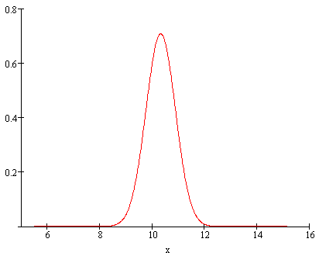

Часть V.

Вычисление теоретических частот.

Плотность закона распределения:
$$f(x)=\frac{1}{0\text{.}\text{562}⋅\sqrt{2π}}e^{−\frac{(x−\text{10}\text{.}\text{311})^{2}}{0\text{.}\text{632}}}$$

Сначала мы нормируем случайную величину Х, то есть переходим к величине $Z=\frac{(X−x_{В})}{σ_{В}}$ и вычислим концы интервалов $(z_{i−1,}z_{i})$, а затем находим вероятность попадания случайной величины в этот интервал:
$P_{i}=ΔФ(z_{i})=\text{Фz}(_{i−1})−Ф(z_{i})$, где Ф(z) – функция Лапласа

Теоретические же частоты получаются простым умножением объема выборки (n = 150) на вероятность попадания Х в интервалы: $m_{\text{ТЕОР}i}=n⋅P_{i}$
$$x_{В}\text{>=}\text{10}\text{.}\text{311}$$
$$σ_{В}=0\text{.}\text{562}$$
Результаты вычислений представим в виде таблицы:

Частота $m_{i}$ | Концы  интервала $x_{i}$ | Концы  интервала $z_{i}$ | Вероятность  $$P_{i}$$ | Теоретическая частота  $$m_{\text{ТЕОР}i}$$
- | 9.070 | -2.21 | - | -
5 | 9.286 | -1.82 | 0.02 | 3
7 | 9.502 | -1.44 | 0.04 | 6
8 | 9.718 | -1.05 | 0.07 | 10.5
16 | 9.934 | -0.67 | 0.104 | 15.6
24 | 10.150 | -0.29 | 0.134 | 20.1
28 | 10.366 | 0.10 | 0.074 | 23.4
18 | 10.582 | 0.48 | 0.145 | 21.75
15 | 10.798 | 0.87 | 0.12 | 18
11 | 11.014 | 1.25 | 0.09 | 13.5
7 | 11.230 | 1.63 | 0.054 | 8.1
5 | 11.446 | 2.02 | 0.03 | 4.5
6 | 11.662 | 2.40 | 0.015 | 2.25

Проверка гипотезы о виде распределения с помощью критерия Пирсона:

Во втором и третьем столбцах приведены значения теоретических и наблюдаемых частот соответственно, а в последнем – наблюдаемое значение критерия:

Номер  интервала | Теоретическая  частота $m_{i}$ | Наблюдаемые  частоты $m_{i}'$ | $$\frac{(m_{i}'−m_{i})^{2}}{m_{i}'}$$
1 | 3 | 5 | 0.800
2 | 6 | 7 | 0.143
3 | 10.5 | 8 | 0.781
4 | 15.6 | 16 | 0.010
5 | 20.1 | 24 | 0.634
6 | 23.4 | 28 | 0.756
7 | 21.75 | 18 | 0.781
8 | 18 | 15 | 0.600
9 | 13.5 | 11 | 0.568
10 | 8.1 | 7 | 0.172
11 | 4.5 | 5 | 0.050
12 | 2.25 | 6 | 2.344
Σ | 146.7 | 150 | 7.639

$$χ^{2}=U=Σ\frac{(m_{i}'−m_{i})^{2}}{m_{i}'}=7\text{.}\text{639}$$

Число степеней свободы – разность числа интервалов группировки, числа независимых условий (в данном случае их два - $a$ и $σ$) и единицы:
$$τ=\text{12}−2−1=9$$

По уровню значимости $α=0\text{.}\text{025}$ и числу степеней свободы $τ=9$находим:
$$χ_{\text{КРИТ}}^{2}=χ_{0\text{.}\text{975}}^{2}(9)=\text{19}\text{.}\text{02}$$
$χ^{2}=7\text{.}\text{639}$ меньше $χ_{\text{КРИТ}}^{2}=\text{19}\text{.}\text{02}$.

Гипотеза о нормальном законе распределения верна.

